**Einladung zum Neujahrstreffen am Samstag, 18. Januar 2025**

*Liebe Vereinsmitglieder:innen, Liebe Betroffene mit Kleinwuchs,*

*Liebe Eltern, Geschwister und Bekannte,*

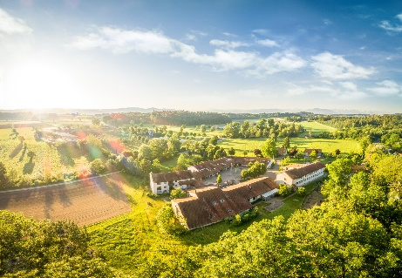*Wieder ist ein Jahr vergangen und wir möchten gemeinsam mit euch auf das Jahr 2025 anstossen. Deshalb treffen wir uns wieder zu einem tollen Erlebnistag!*

*Wir treffen uns auf dem Erlebnishof Murimoos in Muri, um uns auszutauschen, zu spielen und den Hof zu entdecken.*

**Infos zum Tag**

**Datum:** Samstag, 18.01.2025

**Ort:**  Murimoos in 5630 Muri (Infos zur Anfahrt auf der letzten Seite)

**Programm:** Ab 11:00 Uhr Eintreffen im Sämi Holliger Saal

11:30 Uhr Begrüssung und Vorspeise

12:00 Uhr Hauptgang

13:00 Uhr Führung Murimoos

14:30 Uhr Dessert und Kaffee

Ca. 16:00 Uhr Ende des Treffens

**Menüs Erwachsene**

Vorspeise: Saisonaler Blattsalat

Hauptgang Fleisch: Hausgemachter Hackbraten an Bratensauce, Teigwaren, Saisongemüse

Hauptgang Vegi: Quorngehacktes, Teigwaren, Saisongemüse

Dessert: Schokoladenmousse mit Früchtegarnitur,

Kaffee oder Tee

CHF 39.50 pro Person

**Kinder**

Saisonaler Blattsalat CHF 4.50

Chicken-Nuggets mit Pommes Frites CHF 16.50

Nüdeli mit Tomatensauce CHF 14.50

Schokoladenmousse mit Früchtegarnitur CHF 4.50

**Getränke**

Mineralwasser und Apfelschorle werden bereitgestellt und vom Verein bezahlt.

Weitere Getränkewünsche wie Wein oder Süssgetränke müssen individuell

vor Ort an der Kasse bezahlt werden.

**Anmeldung zum Neujahrstreffen**

1. Scanne den QR-Code und melde dich so online für den Anlass an.

**Link für Einzelpersonen und Paare:**

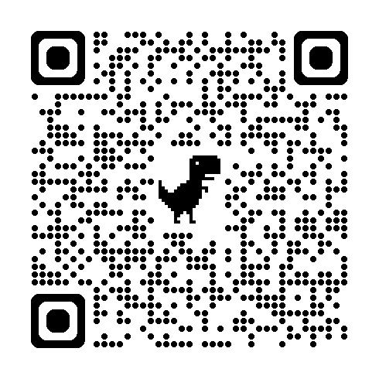oder <https://forms.gle/Vrv9Q7HmTUs69ZxC7>

**Link für Familien:**

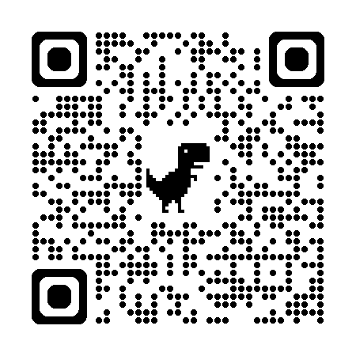oder <https://forms.gle/oY7RScfsiKJGXgVu6>

1. Überweise den vollen Verpflegungsbetrag auf folgendes Konto:

**CH21 0840 1000 0703 6296 3, Migros Bank**

**Yvonne Bindebeutel, Heulediweg 12, 6414 Oberarth,**

Bitte gebt als Verwendungszweck den Familiennamen an.

Die Anmeldung ist erst mit der Zahlung definitiv!

**Anmeldeschluss ist der 28. Dezember 2024!**

**Anfahrt**

Mit dem Auto: «Murimoos in Muri»

Es sind genügend Parkplätze auf dem Areal vorhanden.

Mit dem öffentlichen Verkehr:

Da es leider ein weiter Fussmarsch zum Murimoos wäre und kein Bus fährt, bietet Yvonne einen Shuttle-Service an.

Abfahrt ab Bahnhof Muri um 10:25 Uhr und 10:55 Uhr.

Rückfahrt nach Absprache

Bitte bei der Anmeldung vermerken, ob ihr einen Shuttle benötigt.

Mögliche Anfahrten mit dem ÖV:

Ab Zürich HB: Ab Basel: Ab Luzern:

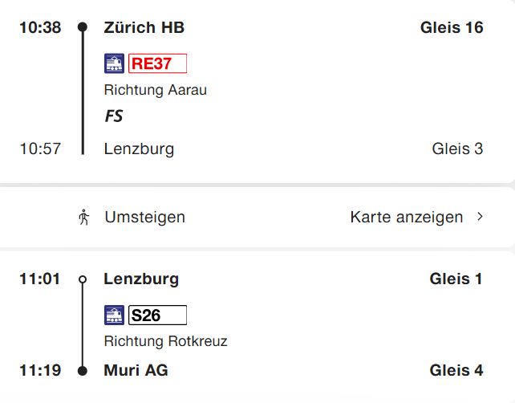 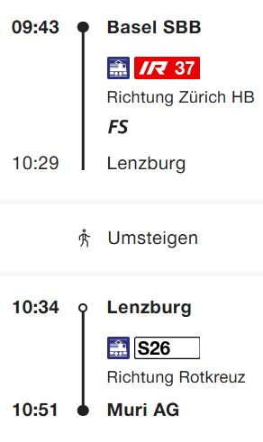 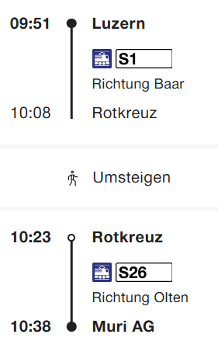

Bei Fragen könnt ihr euch gerne an bettina.heierli@kleinwuchs.ch wenden.

*Wir freuen uns schon riesig auf den Anlass und euer zahlreiches Erscheinen.*

*Das OK-Team*

*Yvonne und Bettina*